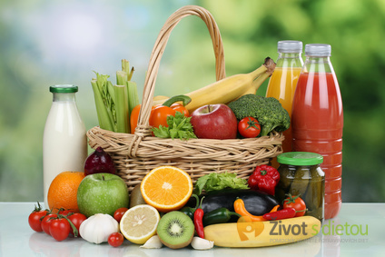
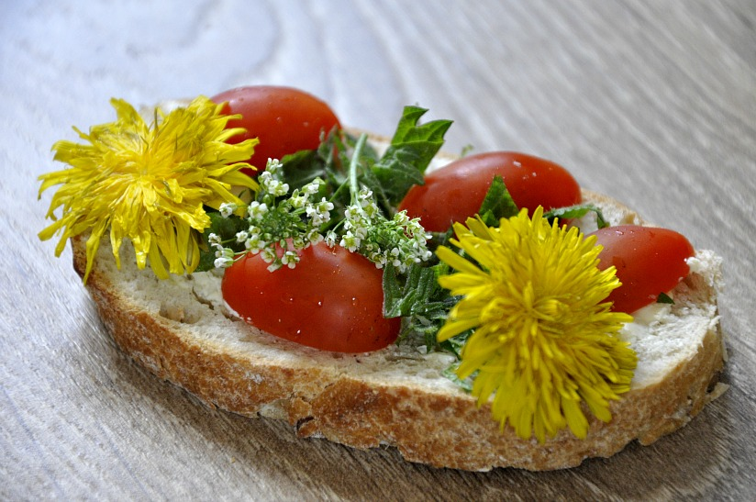
JÍDELNÍ LÍSTEK
13. února – 17. února 2023
- 2. října 2015
23 . 5 . července - 9 . července 2010
. června 2010
. října - 16. října 2009
PONDĚLÍ | Kukuřičné lupínky, banán, mléko, čaj | 7 | Fazolová, pečená treska po sicilsku, brambory, mrkvový salát s jablky, čaj, voda | 94 10 1a | Chléb, salámová pomazánka, paprika, čaj | 1a67
ÚTERÝ | Chléb, tvarohová pomazánka s vejci, ředkvičky, mléko, čaj | 1a673 | Drůbeží vývar s drobením, pečené kuře na másle, rýže s bulgurem, broskvový salát, ochucená ovocná šťáva, voda | 91a37 12 | Rohlík, čoko-nutty choceňské, mandarinka, čaj | 1a7
STŘEDA | Bílá veka, ochucené pomazánkové máslo, pomeranč, mléko, čaj | 1a7 | Kmínová s vejci, rajská omáčka, masové kuličky, těstoviny, sirup, voda | 93 1a 12 | Dýňový chléb, smetanový sýr, mrkev, čaj | 1a1b67
ČTVRTEK | Makový závin, jablko, kakao, čaj | 1a37 | Drožďová, přírodní vepřový plátek, bramborová kaše, čerstvá zelenina, voda, čaj | 1a39 | Chléb, pomazánka z tuňáka, okurka, čaj | 1a647
PÁTEK | Chléb, rama, vařené vejce, kedluben, mléko, čaj | 1a367 | Gulášová, bavorské vdolečky s povidlím a tvarohem, džus, voda | 1a937 12 | Bagetka, hruška, čaj | 1a
Jídlo je určeno k okamžité spotřebě Změna jídelníčku vyhrazena

